Для доступа к файлам сетевой папки необходимо выполнить следующие действия:

1. Открыть «Проводник»

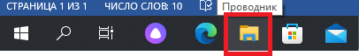

1. В панели быстрого доступа выбрать папку «ОКАС_Оренбург»

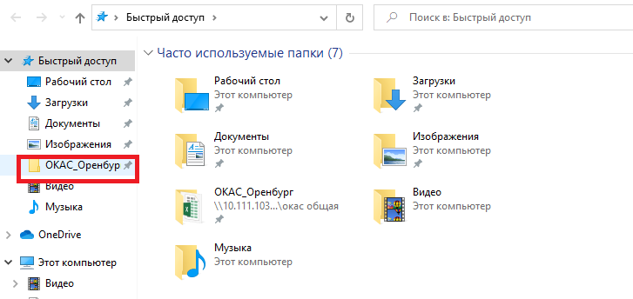

1. Открыть файл «Перечень общих классов» и из него брать классы для работы с ручными строками или в Yoda

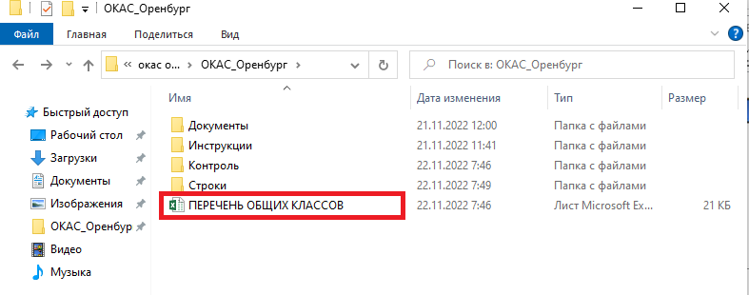

1. Для работы с ручными строками изучите файл Инструкции, который располагается в папке Инструкции\Датасеты.

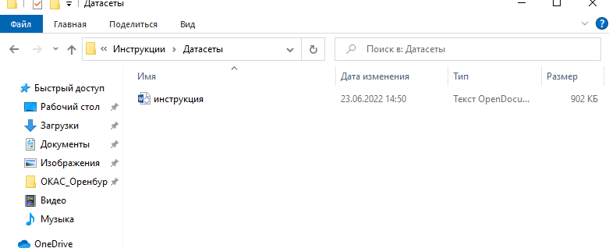

1. Файл с ручными строками сохраняете в папке «Строки» с указанием в названии даты и фамилии.

